Сергеева О.С.,
учитель начальных классов
МАОУ Винзилинская НОШ
п. Винзили, Тюменская область

Технологическая карта урока по учебному предмету «Русский язык»
в 4-ом классе на тему «Буквы О и А на конце наречий»

Тип урока: урок открытия новых знаний

Авторы УМК: Иванов С.В., Кузнецова М.В., Евдокимова А.О., " Начальная школа 21 века"

Цели урока: Создать условия для осознания и осмысления новой учебной информации.

Планируемые образовательные результаты (личностные, метапредметные, предметные):
1.Учебные задачи, направленные на достижение личностных результатов:
- способность к самооценке на основе критерия успешности учебной деятельности;
- развитие этических чувств, доброжелательности и эмоционально – нравственной отзывчивости

2.Учебные задачи, направленные на достижение метапредметных результатов обучения ( регулятивные, коммуникативные, познавательные УУД ):
- уметь определять и формулировать цель на уроке с помощью учителя, сохранять цель и учебные задачи;
- уметь высказывать свое мнение на основе работы с материалом, вносить необходимые коррективы в действие после его завершения на основе его оценки и учета характера сделанных ошибок;
- формирование умения планировать, координировать, контролировать и оценивать свою деятельность;
- формирование начальных форм познавательной и личностной рефлексии.
Познавательные УУД:
- находить ответы на вопросы, используя свой жизненный опыт и информацию в интернете;
- развитие операций мышления: сравнения, сопоставления, анализа, синтеза и обобщения.
Коммуникативные УУД:
- уметь оформлять свои мысли в устной речи, слушать и понимать речь других;
- формирование умения взаимодействовать в парах, группах на основе диалога
. Планируемые результаты

Познавательные УУД
-ориентироваться в учебнике, интернете, тетради;
-находить ответы на вопросы в тексте, в интернете, используя свой жизненный опыт;
-развивать умение самостоятельно выделять и формулировать познавательную цель;

Регулятивные УУД
- развитие умения учащихся самостоятельно вырабатывать и применять критерии и способы дифференцированной оценки в учебной деятельности;
-формирование способности личности к целеполаганию и построению жизненных планов во временной перспективе;
-развитие регуляции учебной деятельности;
-саморегуляция эмоциональных и функциональных состояний.

Коммуникативные УУД
-формирование умения грамотно строить речевые высказывания в соответствии с задачами;
-формирование умения работать в подготовленной предметно-развивающей, информационной среде и осуществлять осознанный выбор (выбор партнеров, источников информации, выбор материалов, инструментов).

3.Учебные задачи, направленные на достижение предметных результатов обучения:
- формирование умения различать части речи, выделять орфограмму, определять ее место в слове, применять правило проверки орфограммы.
Планируемые результаты предметные
-уметь применять правила написания букв О и А на конце наречий;

Оборудование: компьютер, мультимедийный проектор, экран

Образовательные ресурсы: интернет, презентация, учебник, раздаточный материал для парной работы.

Этап урока | Деятельность учителя | Деятельность обучающихся | Задания для учащихся, выполнение которых приведет к достижению запланированных результатов | Планируемые результаты
 |  |  |  | Предметные | УУД
I.Самоопределение к деятельности | Эмоциональный настрой на урок | Эмоциональный настрой на урок | Давайте улыбнемся друг другу!  Я рада видеть ваши улыбки, и думаю, что нам всем этот урок принесет радость общения друг с другом. Я желаю вам творческих успехов и удачи |  | самоопределение (внутренняя позиция школьника на урок)
II. Актуализация знаний  Цель.  Повторение изученного материала, необходимого для «открытия нового знания» | Организует проверку с целью выявления, что хорошо усвоено по данной теме, и где нужна коррекция | Определять самостоятельно критерии оценивания, давать самооценку. | 1)Над какой темой мы работаем?  Давай те вспомним, что мы знаем по данной теме?  Теоретическая разминка.  Если согласны с высказыванием ставите +, если нет -  1.Наречие неизменяемая часть речи  2.Наречие можно просклонять  3.Отвечает на вопросы Где? Куда? Когда? Откуда? Почему? Зачем? Как?  -В предложении является обстоятельством  -Образуется от прилагательного с помощью окончаний –О  -Образуется от формы Творительного падежа имени существительного  2)Самопроверка по слайду и самооценка в «Листах достижений» (слайд»1)  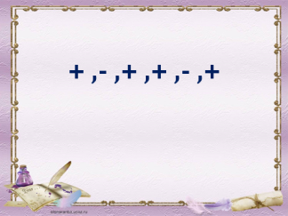 | Знать: признаки наречия | Уметь проводить сравнение по заданным критериям (познавательные УУД).  - Контроль в форме сличения способа действия и его результата с заданным эталоном с целью обнаружения отклонений и отличий от эталона  (регулятивные)
III. Постановка учебной задачи  Цель.  Формулирование темы урока. | Создаёт проблемную ситуацию.  Подводит обучающихся к формированию темы и цели урока. | Принятие учебной задачи | 1)У нас в классе уже стало традицией, в феврале проводить акцию «Письмо солдату». Вчера ред.коллегия поработала с вашими письмами и написало общее от класса. Но, ребята этой группы затруднились в написании некоторых слов. Давайте поможем.  (слайд №2-письмо)  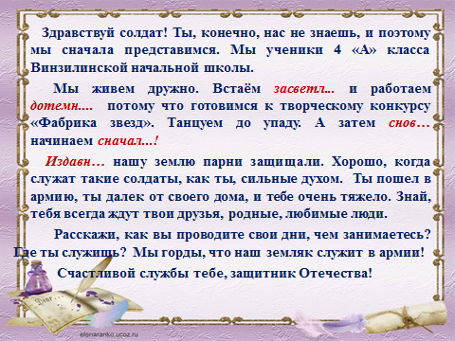  2)Предположение детей  У детей получились разные варианты, они не смогли объяснить правила написания, тем самым подошли к теме урока, которую смогли сами сформулировать  -Какова тема урока?  «Правописание гласных О и А на конце наречий»  -Чему каждый из вас хотел бы научиться сегодня на уроке? Дети самостоятельно формулируют:  научиться определять в каких случаях будем писать на конце наречий А, а в каких – О. |  | Уметь определять и формулировать цель на уроке с помощью учителя (Регулятивные УУД).  Уметь составлять план урока с помощью учителя. (Регулятивные УУД).
IV. «Открытие» обучающимися новых знаний  Цель.  Познакомить  правилом написания гласных О и А на конце наречий | Организует работу по самостоятельному формулированию обучающимися правила написании гласных О и А на конце наречий | Самостоятельно формулируют правило о написании гласных О и А на конце наречий | 1)Предлагаю разобраться в этом самостоятельно, а поможет вам «Информационная карта»  -Прочитайте внимательно «Информационную карту».  -Какие возникли вопросы?  -Если в ходе работы возникают вопросы, к кому можете обратиться за помощью? (к соседу по парте, к консультантам, к учителю)  «Информационная карта»  1.Открой тетрадь на печатной основе стр..12  2.Поработай с упражнением 26  -обозначь приставки в словах;  -подчерки гласную букву в конце наречий;  3.Сформулируй вывод и допиши его в упражнении 1 на той же странице.  -Итак, какой вывод у вас получился.(заслушиваю несколько ответов детей)  2)Предлагаю проверить наш вывод с выводом в учебнике.  3) Перекодируйте информацию из учебника в схему и запишите в «Тетрадь помощницу»  Кому трудно перекодировать информацию, можете выйти по ссылки на сайт за помощью  http://www.yamal.org/ook/doc/ook-suff.htm  4.Оцените свою работу и зафиксируйте в «Листах достижений» | Уметь перекодировать информацию | Уметь оформлять свои мысли в устной форме, слушать и понимать речь других (Коммуникативные УУД).  Уметь ориентироваться в своей системе знаний; осуществлять анализ объектов (Познавательные УУД).  Уметь обобщать полученную информацию, делать вывод (Познавательные УУД).  Уметь оформлять свои мысли в письменной форме (Коммуникативные УУД).
ФИЗМИНУТКА  Динамическая пауза |  |  | сайт "Фантазёры"  http://fantazeri12.ucoz.ru/index/fizminutki/0-39
V. Первичное закрепление  Цель.  Закрепить написание гласных О и А на конце наречий | Организует работу в парах, используя алгоритм. | Работают в парах, используя алгоритм. | 1)Тетрадь на печатной основе страница13 упр.3  Несколько слов с проговариванием алгоритма действий  -определяю часть речи  -выделяю приставку  -пишу суффикс | Уметь применять правило | Уметь ориентироваться в своей системе знаний; осуществлять анализ объектов (Познавательные УУД).  Уметь обобщать полученную информацию, делать вывод (Познавательные УУД).
VI.Самостоятельная работа с самопроверкой по эталону  Цель.  Проверить применения правила написания гласных О и А на конце наречий, самоконтроль усвоения знаний. | Организует работу с тренажёром, используя алгоритм. | Работают с тренажёром, применяя изученное правило | 1)Ну что, предлагаю самостоятельно проверить, как усвоили новое правило?  Предлагаю поработать с тренажерами, если еще есть сомнения, а если вы в себе уверены, можете выйти в интернет по ссылке и пройти тест по данной теме.  http://russkiy-na-5.ru/rules/100/test  2)Не забываем, оценивать свою работу в «Листах достижений» | Уметь применять новое правило в нестандартной ситуации | Уметь работать по алгоритму (Регулятивные УУД).  Уметь ориентироваться в своей системе знаний; осуществлять анализ объектов (Познавательные УУД).  Уметь выполнять самопроверку.  (Регулятивные УУД).
VIII. Рефлексия  Цель.  Фиксация нового содержания урока.  Осознание обучающимися своей учебной деятельности, самооценка результатов деятельности своей и всего класса. | Организует фиксирование содержания.  Организует рефлексию.  Организует самооценку учебной деятельности. | Отвечают на вопросы учителя.  Рассказывают, что узнали, знают, смогли.  Выполняют самооценку. | 1)Итак, какую тайну о правописании наречия мы сегодня открыли?( ответы детей)  -Давайте вернемся к началу нашего урока и вспомним, что мы не смогли объяснить?  -А сейчас мы сможем доказать какие гласные мы напишем в этих словах?  засветл…  дотемн....  снов…  сначал...  издавн…  2)Работа на компьютерах с письмом, где дети редактируют написание слов  -Сейчас даю немного времени для подведения итогов в «Листах достижений»  Выберите смайлик на компьютерах за свою работу.  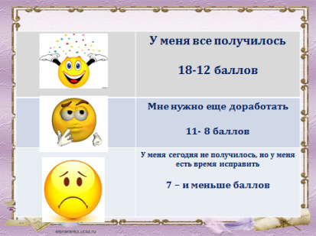 | Уметь организовать планирование самооценки своей учебной деятельности | Уметь оформлять свои мысли в устной форме (Коммуникативные УУД).  Уметь оценивать правильность выполнения действия на уровне адекватной ретроспективной оценки (Регулятивные УУД).  Способность к самооценке на основе критерия успешности учебной деятельности (Личностные УУД).

